Progetto BPR - Corti F.lli Metalmeccanica S.r.l

R.Monolo-R.Albé-A.Zanzottera

# Fase di Perceive

## Introduzione all’azienda

L’impresa Corti F.lli Metalmeccanica S.r.l, fondata nel 1954, rappresenta un classico esempio di PMI italiana specializzata nel settore metalmeccanico.

L’azienda, che ha sede nel Milanese è focalizzata principalmente sul mercato locale ed è specializzata, dagli anni 80’, nella produzione di diversi componenti metallici utilizzati nel settore dell’arredamento. Corti F.lli Metalmeccanica S.r.l riuscì a distinguersi nell’adozione di tecniche innovative nella lavorazione dell’acciaio alla fine degli anni ‘90 e questo le permise di stabilire uno standard elevato per la qualità dei propri prodotti. Nonostante numerosi ostacoli significativi, come l’adeguamento alle normative ambientali sempre più insistenti e le limitate risorse finanziarie, l’azienda è riuscita a continuare il suo operato e a svilupparsi nel settore in analisi.

Nei primi anni ‘2000 l’azienda ha adottato diverse tecnologie all’avanguardia, utili per migliorare l’efficienza, con lo scopo di modernizzare le proprie strutture operative. Uno degli ostacoli più rilevanti è stata la crescente pressione dei costi operativi e ha dovuto impegnarsi nel trovare talenti qualificati in un mercato del lavoro molto competitivo. Anche di fronte a questi problemi Corti F.lli Metalmeccanica S.r.l è stata capace di mantenere un solido posto nel settore metalmeccanico italiano grazie soprattutto alla sua forte connessione con la comunità del posto e alla cura della qualità e dell’innovazione.

Secondo il modello di crescita organizzativa di Greiner rivela un percorso significativo di sviluppo e adattamento. Fondata nel 1954, l'azienda ha inizialmente attraversato lo stadio di creatività, tipica delle start-up, dove l'innovazione e l'adattabilità sono cruciali per stabilire una presenza nel mercato.

La crisi emergente potrebbe essere stata quella di leadership (emersa circa metà/fine degli anni 70’), avvenuta nel momento in cui il precedente proprietario ha iniziato a scontrarsi con realtà più grandi che iniziavano a muovere i primi passi, comune nelle start-up di questo periodo, dove il passaggio da un approccio informale a uno più strutturato divenne necessario per la sopravvivenza dell'azienda.

Negli anni '80, con l'adozione di tecniche innovative nella lavorazione dell'acciaio inizia ad uscire pian piano dalla crisi di leadership, iniziando ad entrare in quello che è lo stadio collettivo, periodo viste le condizioni di breve durata, dove le persone all’interno dell’azienda vogliono bilanciare la centralizzazione del potere decisionale con la loro presenza in azienda.

L'adozione di tecnologie all'avanguardia verso la fine degli anni 90’ e la gestione di sfide come l’impatto dei costi operativi e la ricerca di talenti qualificati evidenziano la transizione dalla crisi verso lo stadio formalizzato.

In questa tappa, l'azienda ha iniziato ad implementare ruoli, regole e procedure formali, per sopperire alla mancanza di formalizzazione.

L’azienda dopo l’analisi effettuata si trova nello stadio formalizzato.

## Catalogo prodotti & Servizi Corti F.lli Metalmeccanica S.r.l

L’impresa pur avendo una scala ridotta rispetto ai potenziali competitor sul territorio, presenta una produzione di componenti metallici di alta qualità & servizi personalizzati per i suoi clienti.

Troviamo nel suo catalogo circa 250 item, caratterizzati da controllo qualità meticoloso, progettati per essere durevoli e una completa dedizione a garantire la massima affidabilità .

Barre e profili in metallo per mobili residenziali (sia per spazi pubblici che privati):

* Sedie
* Poltrone
* Divani
* Tavoli

Attrezzature e accessori industriali:

* Maniglie per motoseghe
* Telai in tubi e profilati metallici

Componenti metallici per veicoli:

* Sedili
* Schienali e poggiatesta

Prodotti su misura:

* Progettazione personalizzata secondo le specifiche del cliente
* Consulenza tecnica specializzata
* Servizi di fabbricazione personalizzata

## Organigramma aziendale

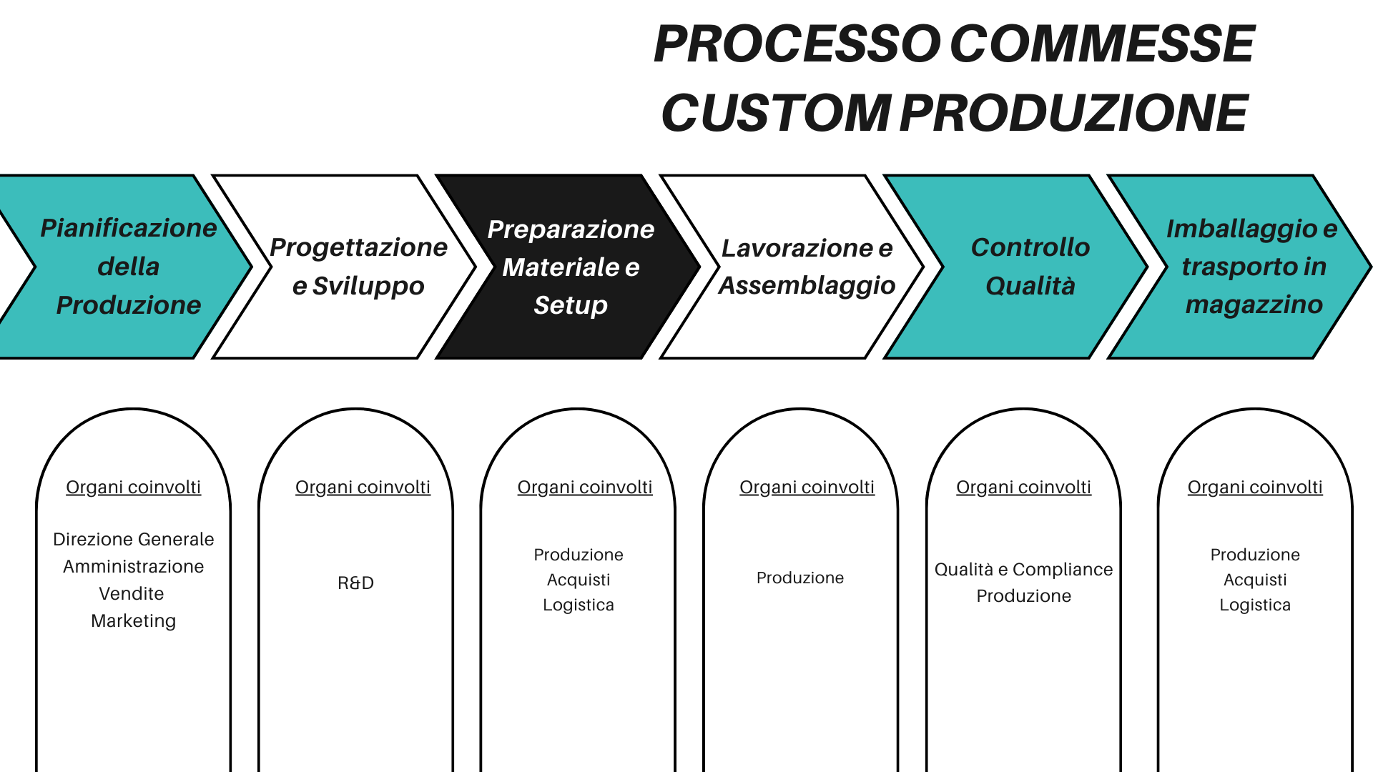

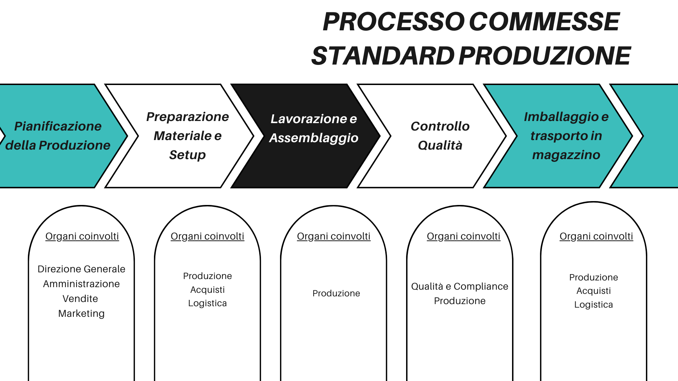

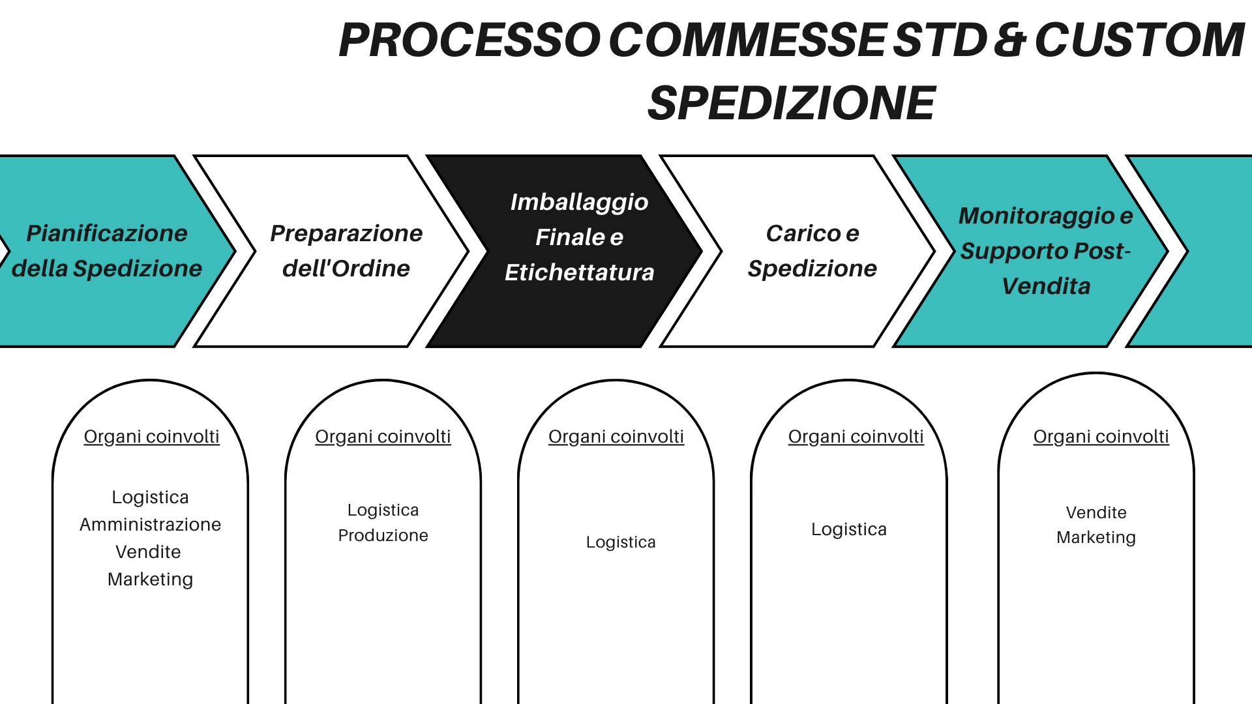

L’organigramma aziendale dell’impresa in analisi è di tipo funzionale, ottimizzato per ottenere la massima efficienza operativa e la specializzazione delle mansioni.

La struttura aziendale di Corti F.lli Metalmeccanica S.r.l presenta reparti come:

* Produzione
  + Responsabile di produzione
  + Controllo qualità
  + Manutenzione e sicurezza
  + Gestione del magazzino
* R&D
  + Responsabile R&D
  + Progettazione & prototipazione
* Acquisti & Logistica
  + Responsabile acquisti
  + Gestione fornitori
  + Logistica e spedizioni
* Marketing & Vendite
  + Responsabile Vendite
  + Gestione relazioni con i clienti

Purtroppo per via delle sue dimensioni ridotte, molti dipendenti hanno per forza di cose dei ruoli multidisciplinari, principali esempi li vediamo quando il team di R&D assiste il controllo qualità nel suo operato oppure quando il reparto logistica gestisce le relazioni con gli attori della supply chain.

Questo per quanto sia spartano e grezzo permette agli organi funzionali di distribuirsi e coprire tutte le linee di prodotto.

Troviamo diverse aree di staff all’interno dell’organigramma:

* Amministrazione e Servizi
  + Responsabile amministrazione
  + Contabilità e bilancio
  + Tesoreria
  + HR
* Qualità e compliance
  + Responsabile di qualità
  + Normative e standard
  + Audit interni
  + GDPR
* IT & tecnologie digitali
  + Responsabile IT
  + Sistemi e reti
  + Audit interni

Lo stesso problema delle dimensioni ridotte lo troviamo quando parliamo di aspetti che riguardano i prodotti e i servizi che l’azienda eroga, essendo che non vi è una chiara definizione del Product Manager, le responsabilità tipicamente attribuite ai Product Manager sono distribuite tra i team dei vari reparti (La ripartizione non è equa, in quanto sono più responsabili il reparto Marketing & Vendite e dell’amministrazione). Questi gruppi multidisciplinari collaborano per coprire un ampio spettro di funzioni che includono:

* Gestione delle diverse linee di prodotto
* Sviluppo strategico & Marketing
* Responsabili per l’andamento economico e monitoraggio dei risultati
* Relazioni con gli enti e fornitori esterni

Principali linee gestite includono:

* Processi che riguardano le commesse standard (Mobili residenziali, Accessori industriali, Componenti metallici per veicoli)
* Processi che riguardano le commesse custom (Prodotti su misura)

## Obiettivi & Target strategici del BPR Corti F.lli Metalmeccanica S.r.l

L’impresa persegue un continuo miglioramento nelle operazioni al fine di accrescere l'efficienza e la modernizzazione. I piani dell'azienda sono volti a potenziare l'efficienza operativa e a ridurre drasticamente gli errori nei processi logistici e produttivi, grazie all'adozione di tecnologie avanzate e metodi innovativi.

I target strategici di Corti F.lli Metalmeccanica S.r.l sono orientati verso l'aumento dell'efficienza produttiva, il miglioramento della gestione degli ordini e l'ottimizzazione della fase di spedizione.

Questi obiettivi sono il frutto di un'analisi approfondita e puntano a:

* Migliorare l’efficienza operativa
  + Utilizzo ottimale delle risorse esistenti come attrezzature, personale e spazio.
  + Rafforzamento della continuità operativa attraverso una maggiore autonomia dei lavoratori.
  + Riduzione dei tempi di produzione e di movimentazione dei materiali.
  + Evoluzione e miglioramento continui dell'efficienza produttiva e logistica.
* Incrementare l’efficienza produttiva
  + Implementazione di sistemi automatizzati e principi Lean per ridurre i tempi di produzione.
  + Aumento della capacità produttiva e diminuzione dei tempi di attesa per l'evasione degli ordini.
  + Miglioramento della gestione degli ordini attraverso l'introduzione di un nuovo e più aggiornato sistema ERP per ridurre gli errori manuali e migliorare la tracciabilità.
* Aumentare la qualità del prodotto
  + Utilizzo di nuove tecnologie e intensificazione dei controlli qualità per elevare la qualità del prodotto e minimizzare i difetti e le rilavorazioni.
* Ridurre i costi operativi
  + Taglio significativo dei costi operativi, soprattutto per quanto riguarda il consumo di materie prime e l'uso efficiente dell'energia.
* Migliorare la soddisfazione del cliente
  + Con l'ottimizzazione dei processi e il miglioramento della qualità del prodotto, si mira a incrementare la soddisfazione del cliente, aspetto chiave per la crescita e la stabilità sul mercato nazionale.

Per raggiungere questi obiettivi ci si impegnerà ad analizzare gestione dell'inventario e dei materiali e l'ottimizzazione dello spazio di produzione e di stoccaggi, nei rispettivi processi della fase di gestione degli ordini e della fase di spedizione.

Si proporranno anche implementazioni di sistemi di tracciabilità per i materiali e i prodotti finiti, alla riduzione degli errori nei processi di produzione e di logistica e al miglioramento dei flussi di materiali interni, perfezionando l'integrazione tra logistica e produzione.

# Fase di Plan

## Analisi dei processi critici

Esistono alcune aree di criticità che hanno bisogno di un intervento di Business Process Reengineering per poter potenziare e migliorare l’efficienza e la competitività. Andare a risolvere queste problematiche potrebbe aiutare l’azienda nelle operazioni aziendali e rafforzare la posizione nel mercato italiano, creando anche diversi ostacoli nei confronti di possibili nuovi competitor.

Le aree critiche identificate sono:

* Gestione inefficiente dei processi produttivi
  + I metodi tradizionali risultano inadeguati, in quanto generano ritardi e aumentano i tempi delle varie fasi in analisi, in aggiunta non si integrano con le nuove tecnologie che si andranno ad implementare.
* Mancanza di manutenzione predittiva
  + è possibile che la macchina si fermi a causa di guasti, influenzando negativamente la produttività, una soluzione che si è proposta è l’implementazione di nuove tecnologie (Sistemi IoT in collaborazione con AI) per far fronte a queste inefficienze.
* Mancanza di un riferimento riguardante l’ubicazione dei materiali per gli operatori
  + Gran parte delle volte da quanto emerso l’operatore svolge la fase di preparazione dei materiali (che sia di scelta dell’imballaggio o di preparazione dei materiali alla macchina), senza un riferimento preciso sull’ubicazione dei materiali e senza un terminale che lo guidi a prendere i materiali di cui necessità.

Queste criticità derivano da procedure e sistemi che si basano troppo sull’intervento manuale. Un esempio può essere dato dall'uso di macchinari vecchi che comporta una minore efficienza e una maggiore dipendenza dalla manutenzione manuale.

Con l’introduzione di nuove tecnologie e metodologie di produzione e controllo qualità più efficienti Corti F.lli Metalmeccanica S.r.l potrebbe migliorare significativamente la propria produttività complessiva.

## Mappatura AS-IS

### Fase di gestione degli ordini & produzione

Dando uno sguardo al contesto operativo di Corti F.lli Metalmeccanica S.r.l, sono state identificate le seguenti specifiche che caratterizzano il modello e il modo di operare AS-IS dell’impresa:

* Sistema di gestione della produzione datato e non integrato con sistemi avanzati
* Processi di lavorazione e montaggio prevalentemente manuali
* La pianificazione e la gestione degli ordini vengono effettuate senza l’utilizzo di strumenti tecnologici avanzati (MRP & MPS)
* Grezze procedure “standardizzate” e manuali per la gestione e l’allocazione delle risorse produttive

Sebbene estremamente rapido, risulta non privo di errori, gran parte da attribuirsi alle competenze specifiche assegnate all’operatore.

L'assenza di un riferimento rigoroso può portare a delle inefficienze nel ciclo operativo di produzione a causa di possibili errori nella gestione delle risorse.

Possiamo articolare la fase di gestione degli ordini e produzione come segue:

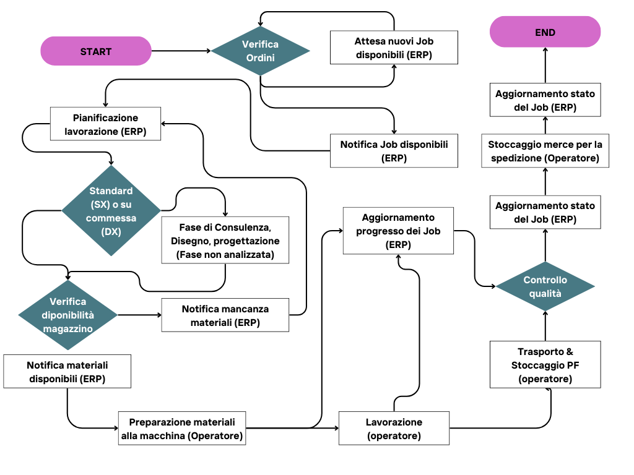

Dopo aver svolto un’analisi dettagliata nell’officina e avendo analizzato gli operatori al lavoro, è stata stilata una tabella al cui interno possiamo trovare i tempi di ogni operazione.

Per chiarezza è stata inclusa anche una colonna che indica dove ci sia il maggior rischio di errore da parte dell’operatore.

|  |  |  |
| --- | --- | --- |
| Fase | Tempo medio | Probabilità di errore |
| Pianificazione | 3 min | Bassa |
| Preparazione materiali | 7 min | Alta |
| Lavorazione | 30 min | Media |
| Controllo qualità | 6 min | Media |
| Aggiornamento progressivo | 3 min | Bassa |
| Totale | 49 min |  |

I punti critici identificati come vediamo sono 3:

* Preparazione dei materiali

In questa fase gli operatori possono commettere maggiori errori nella gestione dei materiali da preparare per la lavorazione, causa principale di ritardi e cali di qualità.

* Lavorazione

Meno importante di quella sopra, ma possiamo comunque attribuire a questa fase delle inefficienze causate più che altro dagli operatori o da fermi macchina.

* Controllo qualità

Anche in questa fase la probabilità di errore non è assente, troviamo per la maggior parte errori da parte degli operatori.

### Fase di spedizione ordini

Durante la fase di spedizione, ci sono problemi di disorganizzazione che portano spesso a ritardi nel processo logistico. Il flusso di lavoro per questa fase può essere riassunto nel seguente modo:

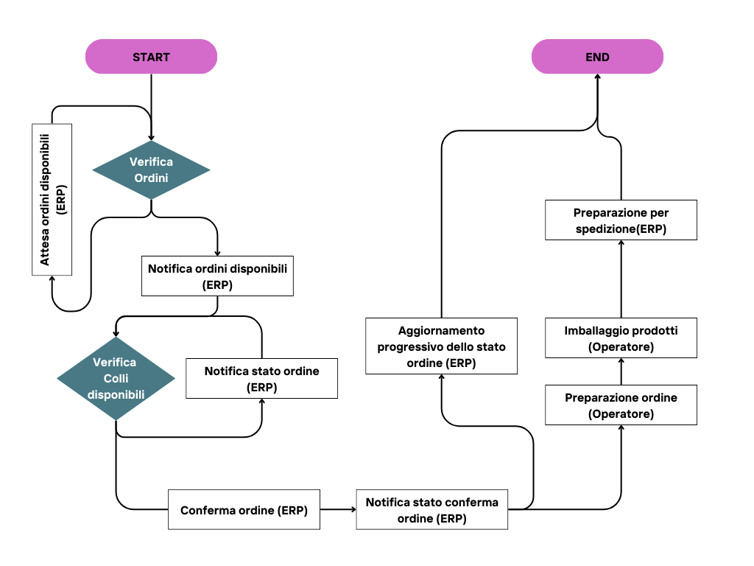

In questa fase abbiamo le attività di imballaggio & preparazione degli ordini che risultano essere le meno veloci:

|  |  |  |
| --- | --- | --- |
| Fase | Tempo medio (min) | Probabilità di errore |
| Conferma ordine | 3 min | Bassa |
| Preparazione ordine | 13 min | Alta |
| Imballaggio | 15 min | Alta |
| Aggiornamento stato | 5 min | Bassa |
| Preparazione spedizione | 10 min | Media |
| Totale | 46 min |  |

Le fasi più critiche sono l’imballaggio e la preparazione ordini poiché per la prima bisogna selezionare l'imballaggio adeguato per ciascun prodotto, andando a considerare peso, dimensioni e fragilità e per quanto riguarda la seconda bisogna andare a trovare (Molte volte manualmente, non sempre automatizzato) e muovere manualmente il prodotto verso la zona dove avviene l’attività di imballaggio del prodotto.

Non avendo un sistema guidato e automatizzato per la scelta del materiale di imballaggio dobbiamo quindi fare affidamento fare affidamento a decisioni dell’operatore il che aumenta il rischio di errori e ritardi nelle spedizioni, stessa cosa dicasi per il quanto riguarda la preparazione degli ordini non avendo un sistema molto efficiente che dia un'indicazione efficace dell’ubicazione della merca

# Fase di Design

## Progetto di modernizzazione dell’azienda Corti F.lli Metalmeccanica S.r.l

Analizzando il modello As-Is di Corti F.lli Metalmeccanica S.r.l e dopo aver individuato le diverse criticità è stato stilato un piano con delle linee guida per un progetto di Business Process Reengineering. L’obiettivo finale è quello di sviluppare un impianto produttivo avanzato e innovativo, seguendo questi punti chiave:

* Implementazione di un sistema avanzato per la gestione e il tracciamento dei materiali;
* Monitoraggio e identificazione automatica dei materiali tramite sensori RFID;
* Introduzione di sistemi di sicurezza all’avanguardia che prevengono le attrezzature e macchinari da guasti e le tengono aggiornate .

Sistema integrato di gestione della produzione:

* Sistema di gestione di tutte le operazione per poter gestire il flusso di lavoro e i diversi compiti;
* Dashboard per poter controllare le operazioni in tempo reale (implementazione di monitor che diano la possibilità agli operatori di avere un riferimento e effettuare eventuali controlli).

Nuovi sistemi di automazione:

* Terminali (Smartphone) operativi dotati di interfaccia utente personalizzata per controllare i processi in produzione;
* Implementazione di un sistema IoT & AI per manutenzione predittiva e per controlli standard pre-setup

Sistema di navigazione integrato:

* Sistemi di allarme per errori di posizionamento e comunicazione con il sistema centrale;

Tecnologia RFID & iMonitor:

* Visualizzazione e analisi dei movimenti più frequenti per ottimizzare l’organizzazione dello spazio e del lavoro.
* Uso della tecnologia RFID per tracciare in qualsiasi momento i materiali.

Alcuni dei fattori chiave che deve considerare per arrivare al raggiungimento di queste soluzioni sono l’integrazione di un sistema avanzato di gestione della produzione e l’ottimizzazione del flusso di lavoro.

Inoltre il sistema dovrà essere scalabile per permettere future espansioni e aggiunta di nuove tecnologie.

## Mappatura TO-BE

### Fase di gestione degli ordini & produzione

La fase di gestione degli ordini e produzione viene rimappata, per seguire un flusso operativo aggiornato, mediante l’introduzione di nuove tecnologie atte a migliorare l’efficienza e minimizzare gli errori:

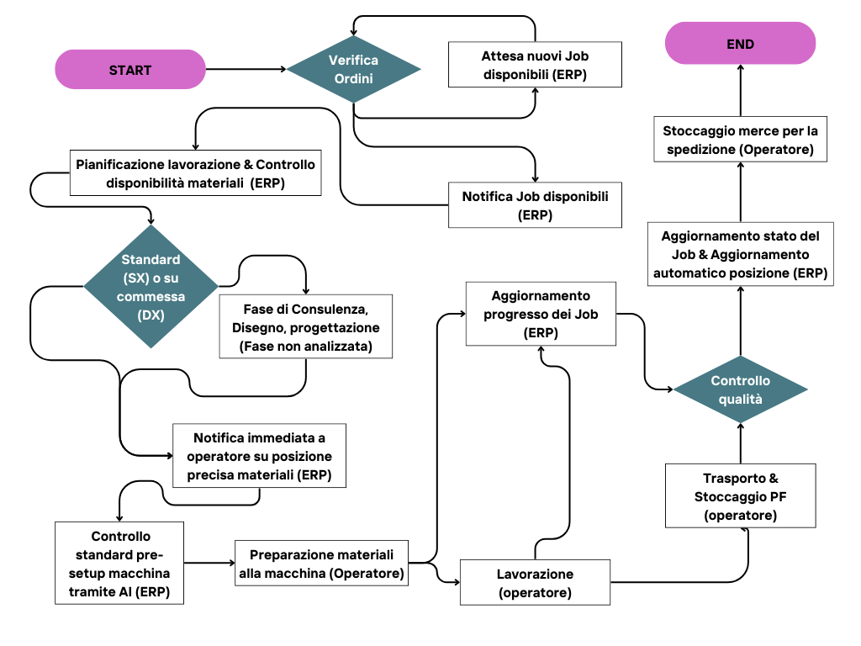

Il punto critico rilevato dalla precedente mappatura AS-IS prevede l’introduzione di una “Notifica immediata all’operatore sulla posizione esatta dei materiali”, il quale prevede di implementare tecnologie RFID per il rilevamento preciso della posizione dei materiali e un terminale (un normale smartphone in questo caso) in mano all’operatore che riceve in tempo reale l’ubicazione del materiale richiesto

Introduzione dunque di vantaggi quali:

* Notevole risparmio di tempo
* Riduzione degli errori umani

Viene poi implementato anche un “Controllo standard pre-setup” fatto direttamente da intelligenza artificiale (Implementata tramite un sistema IoT che rileva dati quali rumori, temperatura, immagine e poi tramite in Cloud, li passa all’AI per la fase di elaborazione), per ridurre ancora di più quelle attività di poco valore presenti in questa fase, il che si tramuta in una riduzione dei tempi.

|  |  |  |
| --- | --- | --- |
| Fase | Tempo medio | Probabilità di errore |
| Pianificazione | 3 min | Bassa |
| Preparazione materiali (Lista di prelievo) | 2 min | Media |
| Lavorazione | 27 min | Media |
| Controllo Qualità | 6 min | Media |
| Aggiornamento progressivo | 0 min | Bassa |
| Totale | 38 min |  |

Nella nuova visione del processo, l’aggiornamento dello stato dei materiale viene svolto in modo semiautomatizzato attraverso sistemi di scansione e identificazione immediata (implementazione di tecnologie RFID, che registrano immediatamente i materiali in magazzino senza necessità di inserimenti manuali).

Fase più rilevante è sicuramente l’uso della tecnologia RFID insieme al nuovo terminale fornito agli operatori, che permette una riduzione significativa dei tempi di preparazione dei materiali, il che in primis mitiga la probabilità di errore in quell’area e in secondo luogo migliora ulteriormente anche le fasi successive della produzione.

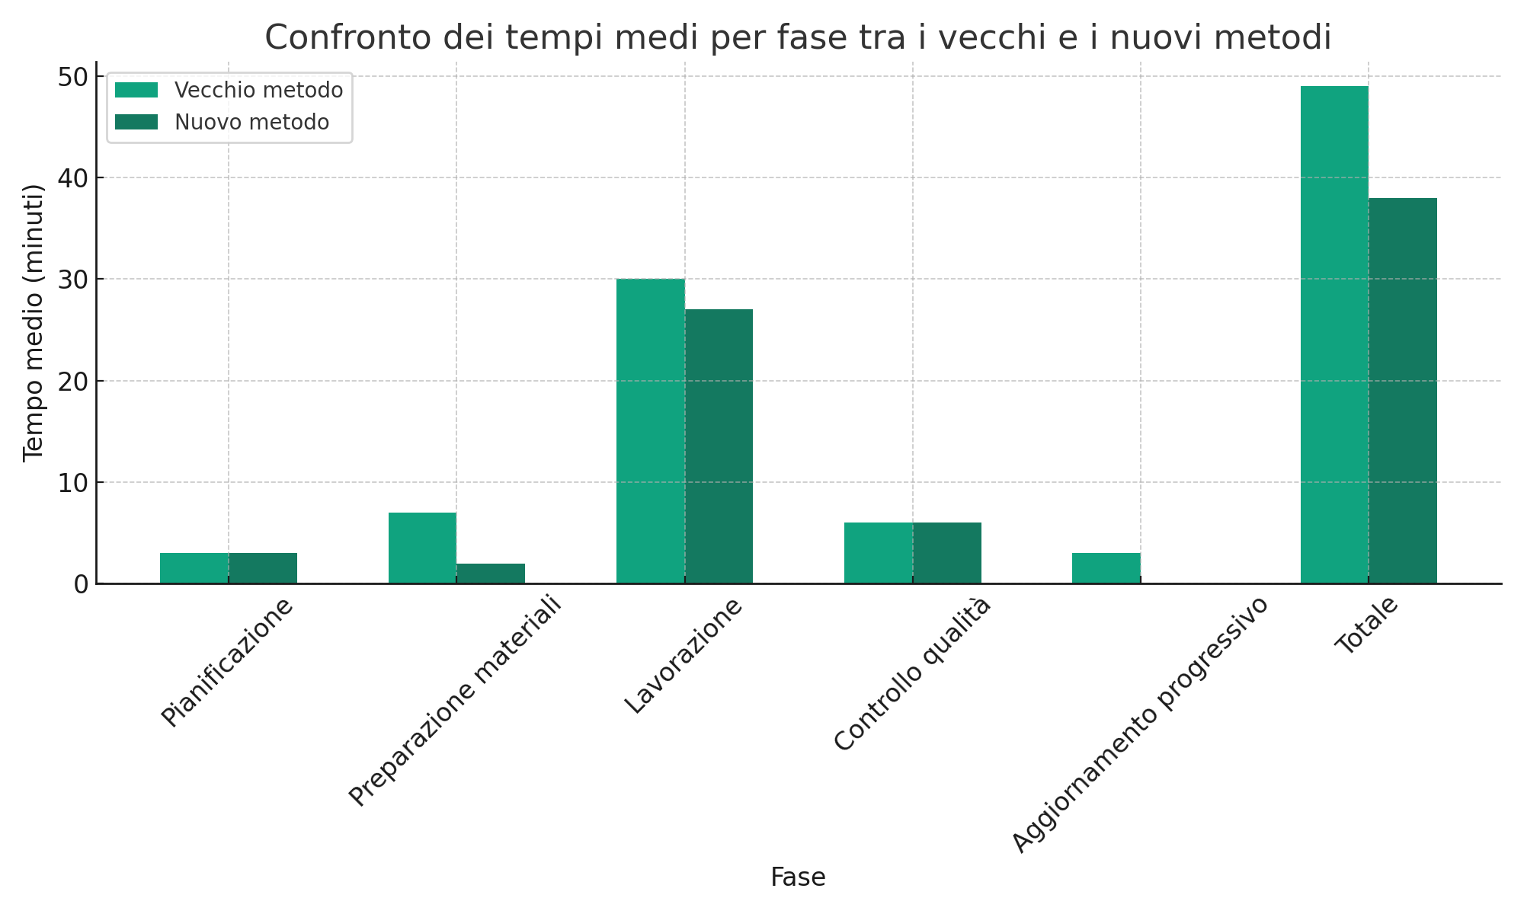

### Fase di spedizione

Nel nuovo processo di spedizione,un ruolo fondamentale lo assume l’introduzione delle nuove tecnologie già menzionate prima che permettono di rilevare la posizione dei materiali e automatizzare attività di selezione dell’imballaggio, le quali sono risultate poco efficienti nell’analisi del processo AS-IS..

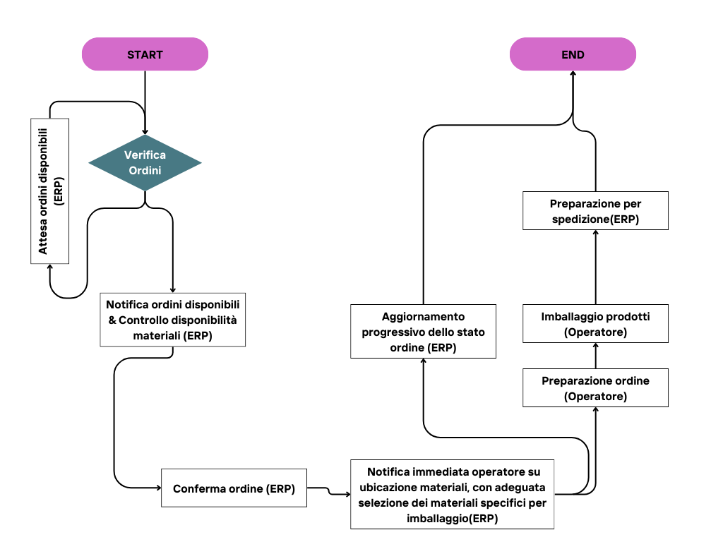

|  |  |  |
| --- | --- | --- |
| Fase | Tempo medio | Probabilità di errore |
| Conferma ordine | 0 min | Bassa |
| Preparazione ordine | 8 min | Media |
| Imballaggio | 10 min | Media |
| Aggiornamento stato | 0 min | Bassa |
| Preparazione spedizione | 10 min | Media |
| Totale | 28 min |  |

Come proposto nella fase di gestione dell’ordine & produzione, l’aggiornamento dello stato dell’ordine risulta completamente e efficacemente automatizzato, eliminando le eventuali code (tempi di attesa) che potrebbero generarsi.

Le innovazioni tecnologiche giocano un ruolo fondamentale, automatizzando e facilitando le fasi di imballaggio e preparazione, direttamente collegate alla spedizione, riducendo un gran numero di errori umani che potrebbero generarsi.

Come possiamo notare dal confronto con i dati della situazione AS-IS, vediamo un miglioramento significativo nell’efficienza operativa, grazie dunque alla buona implementazione del piano di BPR.

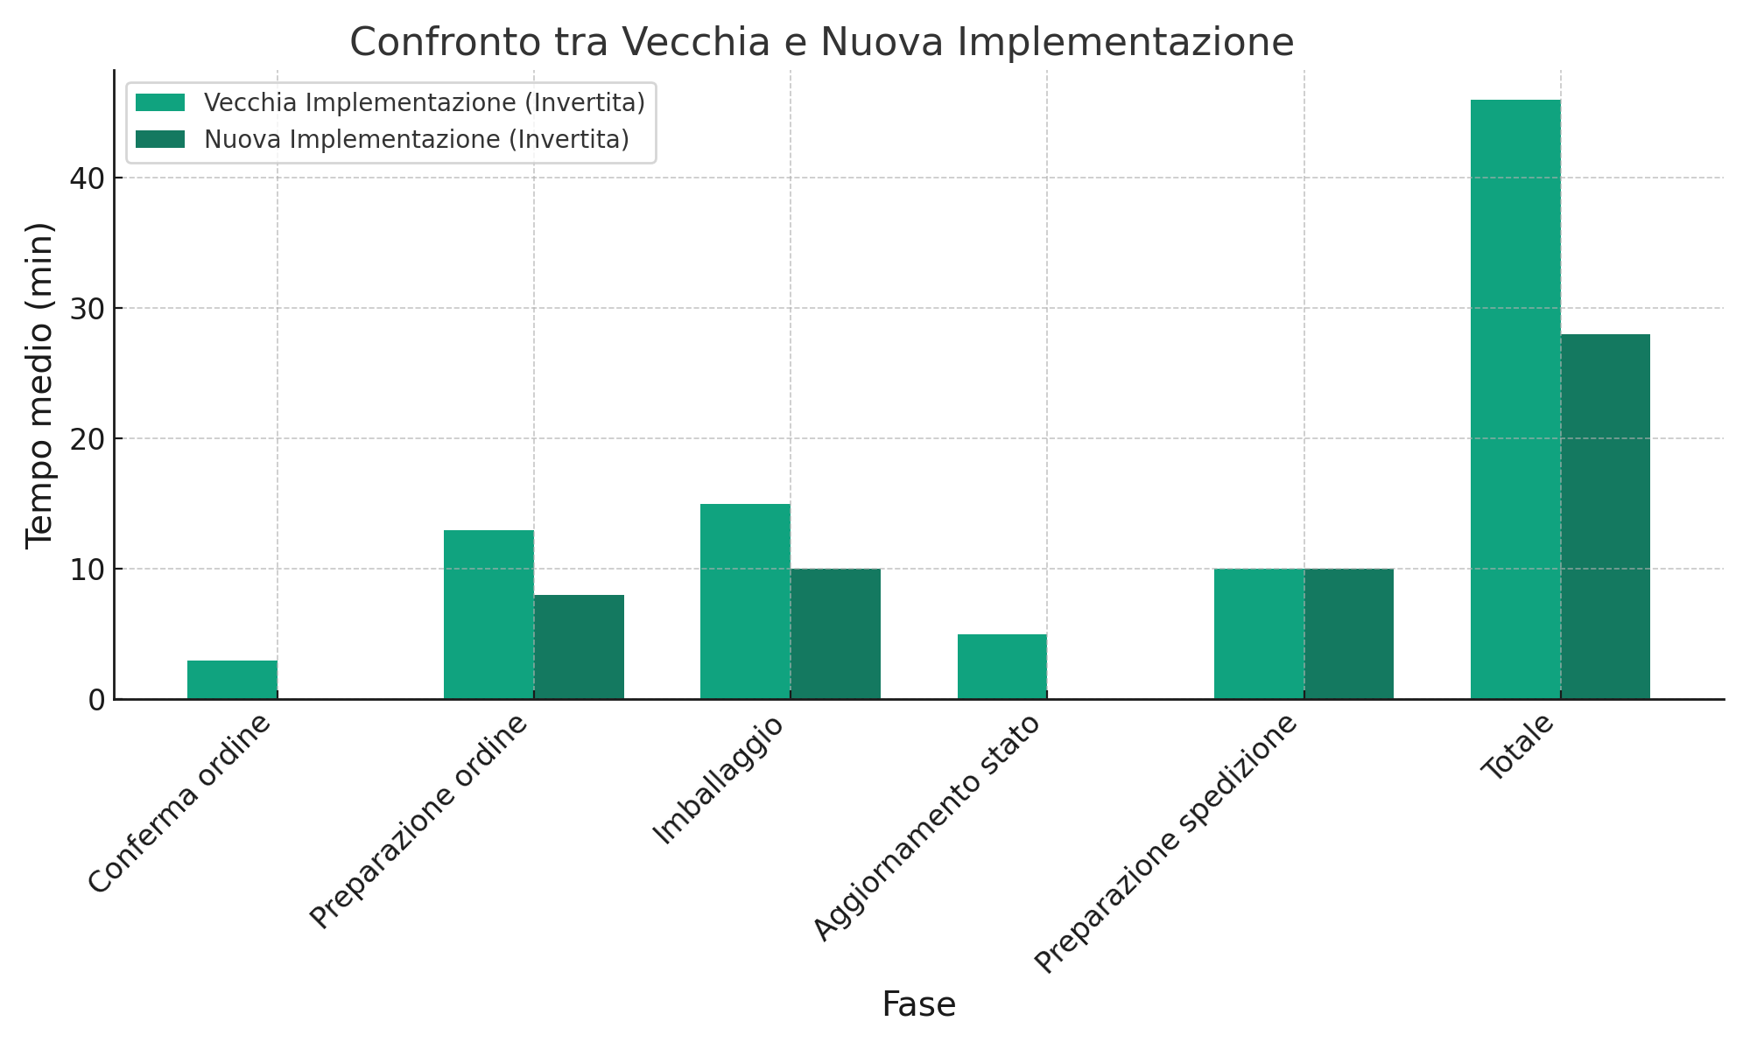

## Costi-benefici delle soluzione nel modello TO-BE rispetto al modello AS-IS

Ipotizziamo una possibile analisi costi-benefici delle implementazioni che andremo (i costi e i benefici sono stati ipotizzati in base alla situazione dell’azienda, ergo potrebbero variare, sono dunque solo a titolo informativo):

### Benefici quantificabili monetariamente

|  |  |
| --- | --- |
| **Costi investimento** |  |
| Hardware (Tag RFID*, lettori, Antenne) | 10’000€ |
| Software e integrazione con i sistemi esistenti aggiornati | 7’000€ |
| Installazione e test (Software, lettori, antenne) | 3’000€ |
| Acquisto terminali mobili e fissi | 5’000€ |
| Software e configurazione (Sistemi, …) | 3’000€ |
| Hardware IoT (Sensori, gateway) | 15’000€ |
| AI** e Integrazione | 12’500€ |
| Installazione e configurazione IoT e AI | 5’000 € |
| Corsi di formazione dipendenti | 4’000€ |
| Costo opportunità tempo utilizzato durante la formazione (Valore stimato della produttività persa) | 2’500€ |
| **Totale costi iniziali** | **67’500€** |

* : Le targhette RFID vengono acquistate in lotto da un fornitore cinese,trimestralmente , e vengono applicate al momento della ricezione della merce, successivamente quando la merce viene spedita le targhette non vengono riprese.

**: Il servizio di AI non è interno all’azienda ma bensì viene esternalizzato, pagando a informazioni (Token) processate (il prezzo standard è di $0.01/1k token per gli input e $0.03/1k token per gli output, sono possibili anche piani molto meno costosi ma che però non hanno minimamente la stessa accuratezza, se parliamo invece di analisi dell’immagine si parla di $0.00425 a fotogramma dove la grandezza è 640x480 e l’immagine è ad alta risoluzione ).

|  |  |
| --- | --- |
| **Risparmi operativi (Calcolati su base annua)** |  |
| Riduzione degli errori di inventario | 1’500€ |
| Miglioramento dei tempi di raccolta materiali | 2’000€ |
| Riduzione dei tempi di inattività del personale | 1’250€ |
| Riduzione dei costi di manutenzione (in caso di fermo macchina per guasto) | 2’500€ |
| Guadagno dal minor fermo macchina | 3’000€ |
| **Totale risparmi operativi** | **10’250€ per anno** |

### Benefici non quantificabili monetariamente:

* **Miglior soddisfazione del cliente**

Accuratezza e tempestività delle spedizioni potrebbero migliorare il rapporto con i clienti

* **Maggior sicurezza sul lavoro**

Grazie alla manutenzione predittiva le macchine sono sempre aggiornate e grazie all’implementazione dei terminali le persone seguono un percorso preciso evitando infortuni (diminuiscono dunque i costi legati agli infortuni)

* **Maggior prontezza nel rispondere ai clienti**

Una gestione dell'inventario efficiente, aumenta la capacità di rispondere prontamente alle richieste dei clienti, potenzialmente aumentando le vendite

Con un risparmio annuo di 10’250€, il tempo stimato per recuperare il costo iniziale di 67’500€ sarebbe di circa 6-7 anni, assumendo che i benefici non quantificabili migliorino ulteriormente il ROI

# Fase di Implement

## Percorso di implementazione

Il percorso di implementazione è un insieme di fasi critiche che partono dalla progettazione dello spazio produttivo fino all'installazione di nuove tecnologie e alla formazione dei dipendenti.

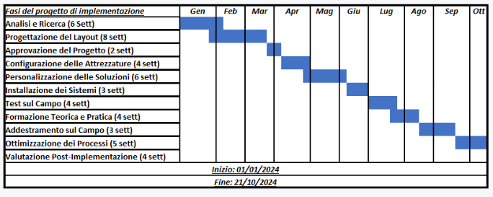

Il Diagramma di Gantt visto sopra è essenziale per allocare il tempo adeguato a ciascun passaggio, assicurandosi che le fasi più complesse ricevano l'attenzione necessaria.

In particolare, la fase iniziale è di cruciale importanza: l'analisi e la progettazione del nuovo layout produttivo con l’implementazione di nuove tecnologie richiede un impegno sostanziale di tempo per permettere agli ingegneri di ideare soluzioni su misura che rispondano in modo preciso e funzionale alle esigenze specifiche.

Le fasi principali del processo sono delineate con chiarezza:

* La fase di Analisi e Ricerca,
* La Progettazione del Layout,
* L'Approvazione del Progetto,
* La Configurazione delle Attrezzature,
* La Personalizzazione delle Soluzioni,
* L'Installazione dei Sistemi,
* Test sul Campo.

Dopo l'installazione delle nuove attrezzature, il passaggio successivo è la formazione del personale. Questa fase è vitale per assicurarsi che tutti i dipendenti siano preparati a usare le nuove tecnologie e procedure. La formazione si divide in:

* Formazione Teorica e Pratica: dove i dipendenti apprendono i principi e le competenze di base.
* Addestramento sul Campo: per mettere in pratica quanto appreso in un ambiente di lavoro reale.
* Ottimizzazione dei Processi: dove si fanno aggiustamenti e miglioramenti continui.

Conclusa la formazione, si è pronti a mettere in funzione il nuovo sistema produttivo. Tuttavia, il progetto si considera completo solo dopo una valutazione successiva all'implementazione. Questo controllo serve per confermare se gli obiettivi di efficienza e strategici sono stati soddisfatti. Gli obiettivi sono:

* Massimizzare l'efficienza delle risorse produttive e migliorare la qualità.
* Ridurre la dipendenza dal lavoro manuale.
* Aumentare l'efficienza produttiva.
* Ridurre i tempi di ciclo produttivo.

Questa valutazione post-implementazione è essenziale per assicurarsi che le soluzioni adottate abbiano risolto i problemi iniziali come ritardi e inefficienze.

## Analisi degli scenari futuri

In assenza di dati concreti post implementazione per verificare l’ipotesi di soluzione dei problemi, si propone, per comprendere meglio il futuro dell’azienda, un’esplorazione di 3 possibili scenari ipotetici che potrebbero essere generati dall’attuazione del nuovo sistema produttivo.

* Scenario 1: Performance inferiore alle aspettative

Si analizza come l’introduzione del nuovo sistema non raggiunge completamente gli obiettivi stabiliti, ottenendo solo un impatto limitato sia sull’ottimizzazione dei processi produttivi e sia sulla riduzione degli errori umani.

* Scenario 2: in linea con le aspettative

Il sistema implementato soddisfa in questo scenario risulta soddisfare i target prefissati, portando ad una significativa riduzione degli errori e a un miglioramento dell’operatività generale.

* Scenario 3: Superamento delle aspettative

Il sistema, in questa situazione, supera le aspettative che erano state delineate a standard, ottenendo notevoli miglioramenti a livello di efficienza operativa e a livello di riduzione dei tempi di produzione

Sarà dunque necessario confrontare i risultati osservati con gli obiettivi strategici, se i risultati coincidono o superano questi obiettivi, si potrà considerare il progetto un successo.

Al contrario si dovrà rivalutare un piano di modernizzazione e adeguare le strategie operative con i miglioramenti desiderati.

## Uno sguardo ai nuovi potenziali errori degli operatori

Nelle condizioni ancora attuali (AS-IS) potrebbe essere realistico, nella fase di ricezione della merce, ipotizzare una probabilità di errore inferiore al 5% (questo valore è dinamico, e varia molto sia in base alla giornata e all’orario)quando si va a scannerizzare il codice a barre al primo colpo (Con errore si intende appunto quando l’operatore deve scannerizzare una seconda volta la merce oppure non la scannerizza proprio), questo errore è chiaramente dovuto agli scanner a cui viene fatta poca manutenzione e già di per sé non sono di alta qualità, al software di riconoscimento del codice a barre, molte volte lento il che genera un collo di bottiglia quando si vanno a scannerizzare più item, al codice a barre che molte volte non è riconoscibile (graffi, macchie, urti, …), nonché per via dell’operatore stesso.

È possibile ipotizzare la stessa percentuale di errore quando si va ad applicare l’RFID (Adesivo), sempre per la stessa pool di cause (problemi di ricezione dell’antenna che sostituisce lo scanner, lentezza del software, RFID difettoso che sostituisce il codice a barre non leggibile e errore dell’operatore), dove però con errore qui si intende che l’RFID non viene proprio applicato sul lotto o viene applicato correttamente ma non viene riconosciuto.

Viene eseguita una simulazione a titolo esplicativo (Come variabili in input si è scelto tra le 100 e i 1000 colli, si è scelta poi la probabilità di errore del 5% a cui si è sommata una parte randomica, si sono fatte poi 1000 simulazioni) i risultati sono i seguenti:

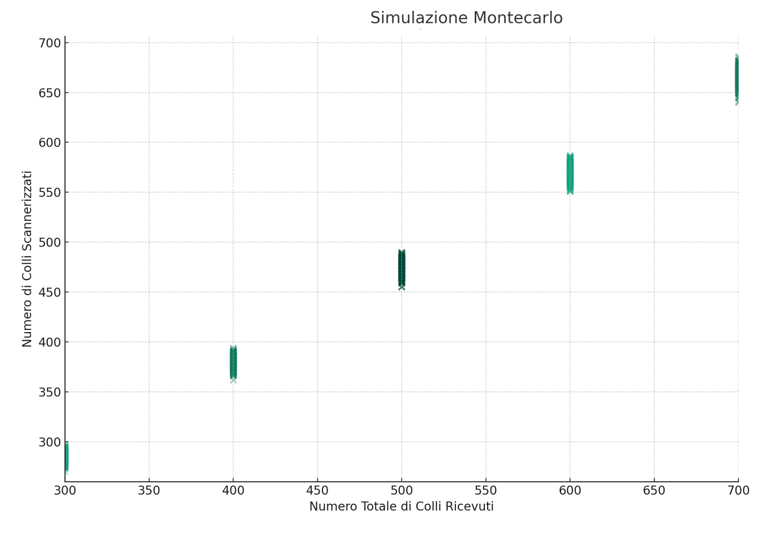

## Idee di sviluppo (Miglioramento continuo)

Per mantenere e l’efficienza operativa è necessario continuare a porsi degli obiettivi ambiziosi, per fare ciò l’azienda potrebbe adottare i seguenti consigli:

* Impegno verso l’eccellenza e la soddisfazione del cliente come elementi fondamentali
* Necessità di investire sempre di più in formazione per rendere più autonomi e in grado di prendere decisioni i dipendenti
* Implementazione di cicli di feedback regolari per raccogliere dati e opinioni da clienti, fornitori e dipendenti.
* Revisione e valutazione periodica per assicurarsi che tutti il sistema sia allineato con gli obiettivi strategici